- 项目名称：
贵州省安顺市西秀区塔山西路与中华南路交叉口路西北角塔山广场内部2套商业用房房地产市场价值评估咨询

- 委托人：

中信信托有限责任公司

- 房地产估价机构：
北京康正宏基房地产评估有限公司

- 出具日期：
2018年11月21日

- 报告编号：
康正评字2018-1-0707-F02DYGJ3号

报告编制单位:北京康正宏基房地产评估有限公司

项目负责人： | 王鹏 | 注册房地产估价师  注册土地估价师
 | 郑燚 | 注册房地产估价师  注册土地估价师
项目参加人员: | 韩佳睿 | ——

编制时间:2018年11月9日至2018年11月21日

贵州省安顺市西秀区塔山西路与中华南路交叉口路西北角塔山广场内部2套商业用房房地产市场价值评估咨询报告

〔内容提要〕
受中信信托有限责任公司的委托，我公司对贵州省安顺市西秀区塔山广场内部2套商业用房房地产进行价值咨询。咨询对象建筑面积为4196平方米，全部为商业用途。
咨询对象位于贵州省安顺市西秀区塔山西路与中华南路交叉口路西北角塔山广场内部，咨询对象规模适中，现状容积率为1.0；咨询对象为两幢商业用房，一幢地上1层商业用房，建筑面积550平方米；一幢地下1层商业用房，建筑面积3646平方米。咨询对象位于塔山广场南部，地上1层商业用房入口朝南，邻塔山西路，现状已出租；地下1层商业用房入口位于塔山西路与中华南路交叉口路西北角，现状局部空置。
根据《<安顺市城市总体规划修编（2016-2030）>规划公告》，咨询对象所处区域位于安顺市中心城区，该区域将作为国家新型城镇化综合试验基地，内陆经济开放创新示范区和国家生态文明建设示范区，以航空、装备制造为主的高新技术区，以旅游服务提升为主的现代服务业中心，新兴的西南地区现代物流业基地，以资源加工为主的规模化传统工业基地，无特别规划限制。咨询对象所处区域地理位置较好、公共服务配套设施较齐备、交通便捷度一般、自然及人文状况一般、基础设施配套保障程度较完善、商业繁华度较好，总体评价影响咨询对象的区域因素较优。
咨询对象所处区域为安顺市西秀区新大十字商圈，目前周边商业配套设施都已经相对成熟；该区域内分布有中环商业广场、西街乐购城等大型商业项目及住宅项目临街底商。区域内1层商业用房楼面单价约为15000—45000元/平方米，租金约为2-8元/平方米•天。
评估专业人员以市场调研获取的信息为依据，按照国家和安顺市相关政策法规、制度进行调整，以安顺市城市建设投资有限责任公司提供的资料为依据，选用成本法和收益法进行测算，通过仔细测算和认真分析各种影响房地产价格的因素，确定咨询对象于估算基准日（2018年11月20日）的房地产市场价值为6024万元。但因市场情况复杂，实际价格将受买卖双方对项目心理预期的影响，会在评估价值的基础上出现一定范围内的上下浮动，浮动±15%为合理范围。在各种预测不能完全实现的情况下，要对各个估算价格进行重新测算。

目 录
第一章 项目概况 5
一、基本情况评价 5
（一）项目背景分析 5
（二）项目建设条件、建造标准分析 5
（三）位置分析 6
二、合法性分析 6
三、他项权利 7
（一）抵押 7
（二）租赁及其他他项权利 7
第二章 市场分析 8
一、区域环境分析 8
二、房地产市场分析 9
（一）类似房地产市场状况 9
（二）咨询对象所在区域相应用途房地产市场状况 12
第三章 咨询对象价值测算 15
一、估算原则 15
二、估算依据及特殊事项说明 15
三、估算主要方法选择 16
四、估算过程 19
（一）成本法 19
（二）收益法 24
五、估算结论 28
附 件 29

第一章 项目概况

一、基本情况评价
咨询对象位于贵州省安顺市西秀区塔山西路与中华南路交叉口路西北角，为塔山广场内部2套商业用房房地产；咨询对象土地面积4196平方米，建筑面积4196平方米，全部为商业用途。

（一）项目背景分析
咨询对象位于贵州省安顺市西秀区，属主城区范围，当前该区域主要以去库存为主，新入市的商铺多为配套商业，走势较为稳定。
咨询对象所处区域为安顺市西秀区新大十字商圈，区域商业成熟度较高，人流量较多，无特别规划限制；总体评价影响咨询对象的区域因素较优。

（二）项目建设条件、建造标准分析
咨询对象位于贵州省安顺市西秀区塔山西路与中华南路交叉口路西北角，为塔山广场内部2套商业用房房地产，位于塔山广场南部，塔山广场东至中华南路，南至塔山西路，西至未命名道路，北至圆通寺路；咨询对象土地面积4196平方米（其中，地块一土地面积为3646平方米，地块二土地面积为550平方米），建筑面积4196平方米（其中，地块一内建筑面积为3646平方米，位于地下；地块二内建筑面积为550平方米，位于地上），规模适中，现状容积率为1.0，全部为商业用途。项目用地呈近似规则形状，场地地势较平坦；项目现状市政基础设施完备，达“五通”（即通路、通电、通讯、通上水、通下水）。

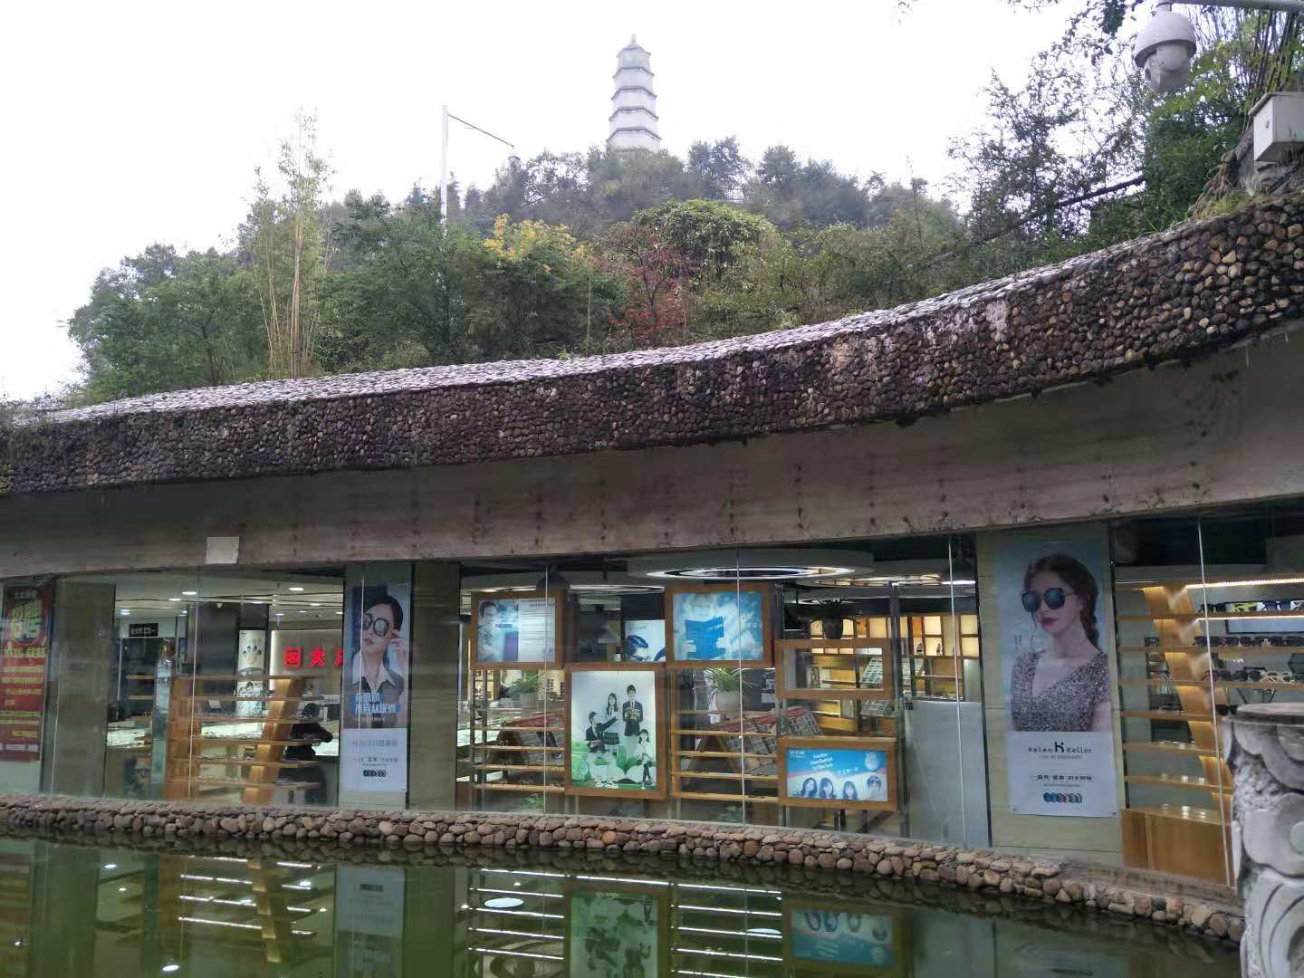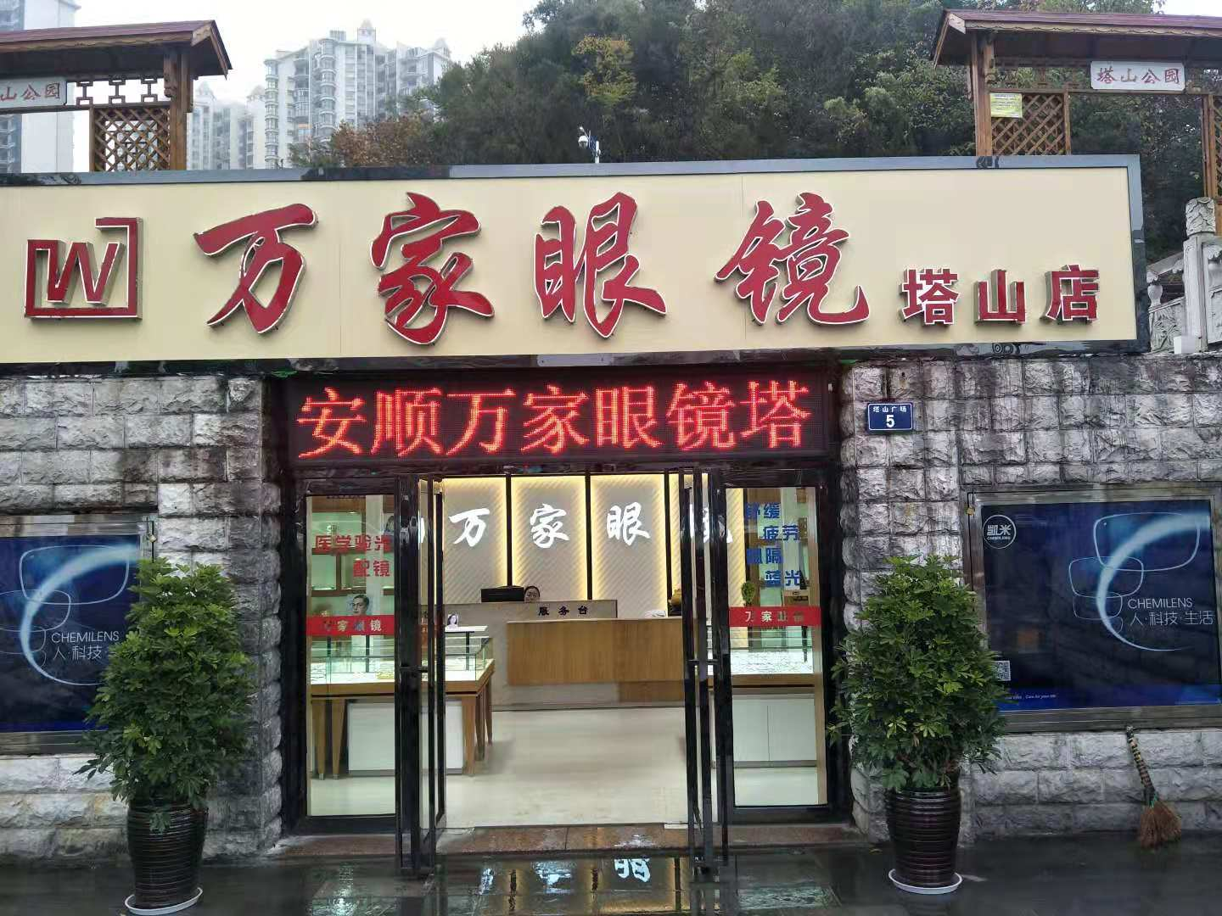

地上商业用房外部
地下商业用房外部

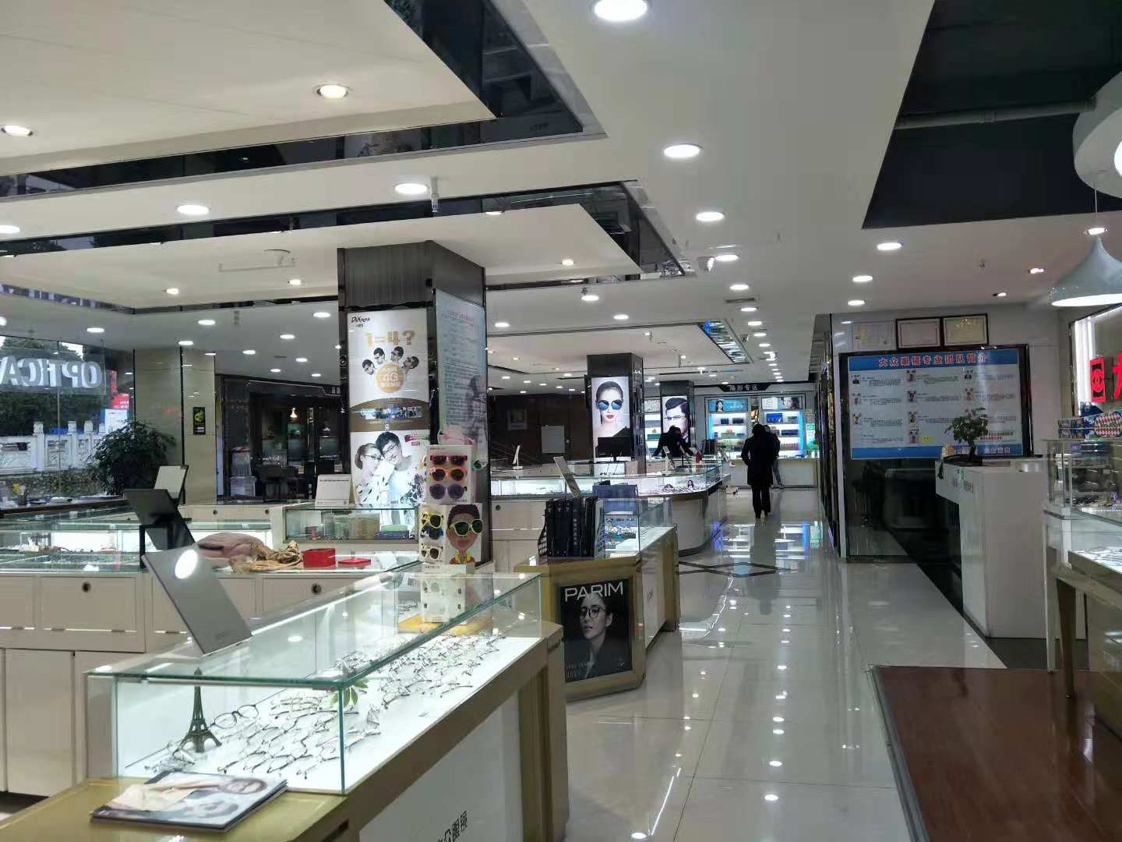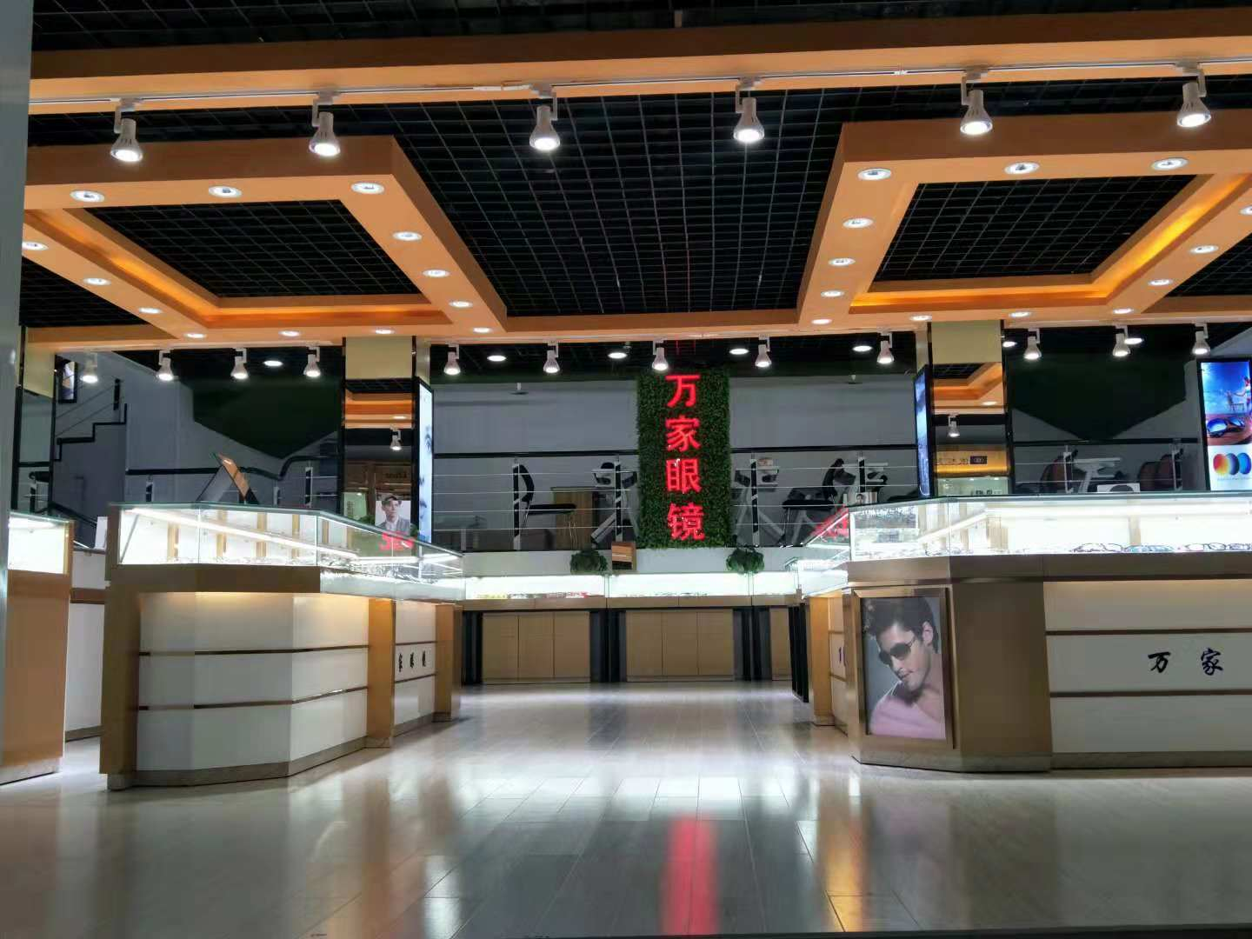

地上商业用房内部
地下商业用房内部

该项目为钢混结构，室内局部精装修。咨询对象为两幢商业用房，一幢地上1层商业用房，建筑面积550平方米；一幢地下一层商业用房，建筑面积3646平方米。咨询对象位于塔山广场南部，地上1层商业用房入口朝南，邻塔山西路，现状已出租；地下1层商业用房入口位于塔山西路与中华南路交叉口路西北角，现状局部空置。
根据评估专业人员实地查勘，咨询对象围护墙完好；地面、墙面平整；门窗开启关闭灵活；墙面、顶棚面层涂料完好，设备、管道通畅，水卫、电照设备完好，维护情况良好。截至估算基准日，咨询对象尚未办理竣工验收手续且未取得《不动产权证书》，根据安顺市城市建设投资有限责任公司提供的《项目情况说明》，咨询对象于2009年竣工并投入使用。

（三）位置分析
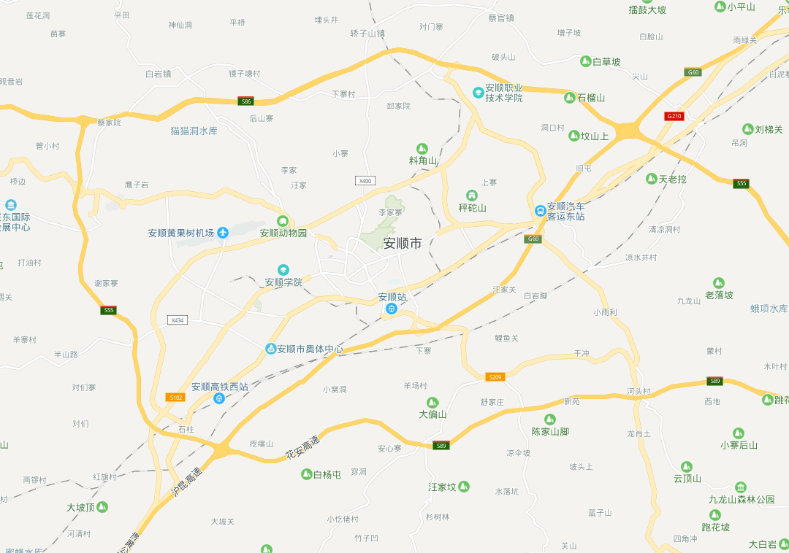
咨询对象
安顺黄果树机场
安顺站
安顺高铁西站
安顺汽车客运东站
咨询对象位于贵州省安顺市西秀区塔山西路与中华南路交叉口路西北角，为塔山广场内部2套商业用房房地产；现状四至临路，属主城区范围，北向至虹山湖公园直线距离约为1.5公里，南向至火车站安顺站直线距离约为1.5公里，西北向至安顺黄果树机场直线距离约为6公里，综合考虑咨询对象地理位置较好。

二、合法性分析
咨询对象已经取得《国有土地使用证》[安国用（2009）第052、053号]，安顺市城市建设投资有限责任公司拥有咨询对象出让国有建设用地使用权，产权清晰、合法；截至估算基准日，咨询对象尚未办理竣工验收手续且未取得《不动产权证书》。
本次咨询结果以：1.咨询对象可顺利办理《不动产权证书》；2.咨询对象出让国有建设用地使用权及宗地内部建有商业用房房屋所有权均为安顺市城市建设投资有限责任公司所有，权属无争议；3.安顺市城市建设投资有限责任公司提供的《项目情况说明》所载建筑面积与最终取得的《不动产权证书》上所登记的咨询对象建筑面积一致为前提条件，在此提请报告使用者注意。

三、他项权利

（一）抵押
根据《国有土地使用证》[安国用（2009）第052、053号]复印件，截至估算基准日，咨询对象抵押权未见登记。

（二）租赁及其他他项权利
根据安顺市城市建设投资有限责任公司提供的《项目情况说明》及评估专业人员现场勘查，咨询对象局部商业用房已出租，未设定地役权等其他他项权利。

第二章 市场分析

一、区域环境分析
（一）位置状况
咨询对象位于贵州省安顺市西秀区塔山西路与中华南路交叉口路西北角，为塔山广场内部2套商业用房房地产；咨询对象现状四至临路，属主城区范围，北向至虹山湖公园直线距离约为1.5公里，南向至火车站安顺站直线距离约为1.5公里，西北向至安顺黄果树机场直线距离约为6公里，综合咨询对象考虑地理位置较好。
咨询对象为两幢商业用房，一幢地上1层商业用房，建筑面积550平方米；一幢地下一层商业用房，建筑面积3646平方米。咨询对象位于塔山广场南部，地上1层商业用房入口朝南，邻塔山西路，现状已出租；地下1层商业用房入口位于塔山西路与中华南路交叉口路西北角。
（二）商业繁华度
咨询对象位于安顺市西秀区，属主城区范围，所在区域成熟度较高，人流量较多，主要为当地居民及游客；周边有中环商业广场、西街乐购城等多个独立商业项目及配套商业，行业涉及服饰、餐饮、配套服务等，集聚程度较高，综合考虑咨询对象商业繁华度较好。
（三）交通便捷度
西秀区素有“黔之腹，滇之喉，粤蜀之唇齿”、“扼锁滇黔”之称。沪昆高铁、贵昆铁路、株六铁路复线、滇黔公路、清黄高速公路贯穿全境，军民两用黄果树机场，形成航空、铁路和公路协调发展的交通网络。
咨询对象四至邻路且周边有多条城市支路，临近黄果树大街、沪昆高速等，路网密集度较高，行车出入较为便捷；安顺市轨道交通正在规划建设中，公共交通出行主要依靠公交线路，咨询对象周边有多个公交站点（塔山广场北站、贵航塔山广场站等）及多条公交线路（1路、4路、10路等），公共交通便捷度较好；咨询对象南向至火车站安顺站直线距离约为1.5公里，西南向至安顺高铁西站直线距离约为7.5公里，西北向至安顺黄果树机场直线距离约为6公里，东北向至安顺汽车客运东站直线距离约为7公里，外交通便捷程度一般；综合考虑咨询对象交通便捷度较好。
（四）自然及人文状况较好
西秀区属亚热带季风性湿润型气候，海拔1200-1600米，冬无严寒，夏无酷暑，气候宜人。年平均气温为14℃，年舒适期长达8个月，没有35℃以上的高温记录，太阳辐射值75.7-88.5千卡/平方厘米，属全国太阳辐射低值区，城市空气质量优良率达100％，森林覆盖率43%，是“天然空调和大氧吧”。
西秀区自然景观有九龙山国家森林公园、虹山湖公园等；人文景观方面，有老一辈无产阶级革命家王若飞故居为红色经典旅游项目，以及宁谷汉遗址、安顺府文庙、武庙、云山屯古建筑群等多处国家级、省级重点文物保护单位；综合考虑咨询对象自然及人文状况较好。
（五）外部配套设施状况
咨询对象所处区域目前已拥有完善的基础设施配套保障，区内大部分区域基础设施配套目前可达到“六通”（通路、通电、通讯、供水、排水、供天然气）条件，且保证程度较高。
咨询对象所处区域属较成熟区域，周边1.5公里内的公共服务配套设施较齐备，有购物场所（中环商业广场、西街乐购城、安运司建材市场）、医院（安顺市西秀区人民医院、安顺市妇幼保健院）、银行（中国建设银行塔山支行、中国邮政储蓄银行安顺市支行营业部、中国银行安顺市若飞北路支行）、学校（沙子坝幼儿园、安顺市第一小学、安顺四中）、餐饮等公共服务配套设施。
综上所述，咨询对象所处区域地理位置较好、公共服务配套设施较齐备、交通便捷度较好、自然及人文状况较好、基础设施配套保障程度较完善、商业繁华度较好；根据《<安顺市城市总体规划修编（2016-2030）>规划公告》，咨询对象所处区域位于安顺市中心城区，该区域将作为国家新型城镇化综合试验基地，内陆经济开放创新示范区和国家生态文明建设示范区，以航空、装备制造为主的高新技术区，以旅游服务提升为主的现代服务业中心，新兴的西南地区现代物流业基地，以资源加工为主的规模化传统工业基地，无特别规划限制；总体评价影响咨询对象的区域因素较优。

二、房地产市场分析

（一）类似房地产市场状况
1.安顺市城市社会经济发展状况（2018年前三季度）
经济运行总体平稳。初步核算，前三季度安顺市实现地区生产总值（GDP）586.68亿元，同比增长10.8%。分产业看，第一产业增加值105.49亿元，增长6.8%；第二产业增加值208.49亿元，增长10.1%；第三产业增加值272.70亿元，增长12.7%。
固定资产投资较快增长。前三季度，安顺市固定资产投资同比增长14.5%。
消费市场持续增长。前三季度，安顺市实现社会消费品零售总额136.52亿元，同比增长10.1%。分地区看，城镇108.66亿元，增长9.6%；乡村27.86亿元，增长12.0%。
居民收入持续增长。前三季度安顺市城镇居民人均可支配收入22211元，同比增长9.0%；农村居民人均可支配收入7136元，增长10.1%。
物价涨幅总体稳定。前三季度，安顺市居民消费价格总水平同比上涨1.0%。从居民消费价格指数构成的八大类商品及服务项目价格的变化来看，教育文化和娱乐价格上涨4.1%；衣着价格上涨2.1%；生活用品及服务价格上涨1.8%；交通和通信价格上涨1.5%；居住价格上涨1.4%；医疗保健价格上涨0.3%；其他用品和服务价格上涨0.1%;食品烟酒价格下降1.0%。
2.安顺市不动产市场状况
（1）住宅用途
2018年4月份，安顺楼市商品房网签住宅销售均价为5375元/平米，供给和需求环比自1月份来呈持续上升阶段，成交均价比2018年3月份大幅呈上升的态势。4月有少量的政策性房和定向开发房成交备案，但由于很多新项目开始对外销售备案且成交均价高于市场平均水平，导致4月份总体均价呈上浮态势。
2018年1-4月住宅成交面积为260952.93平方米，其中4月住宅成交面积64262.86平米，环比3月大幅下降。
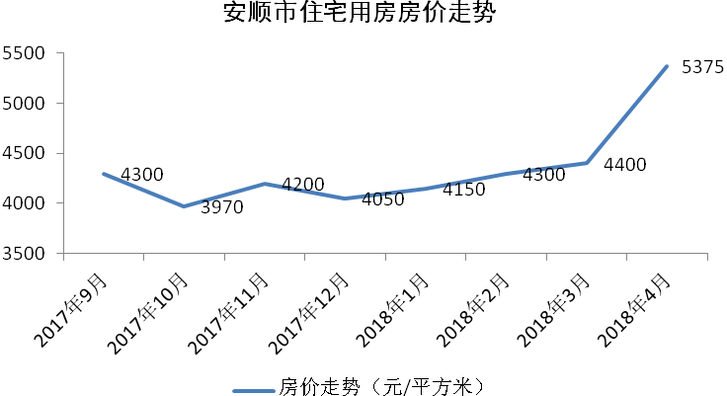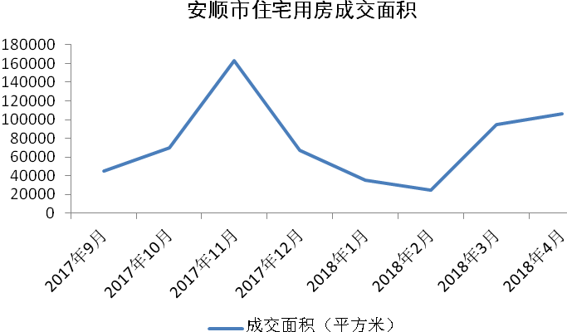
（2）商业用途
2018年4月份，安顺市商业物业成交均价11960元/平米；商业网签备案成交数量281套，环比小幅下降；商业成交面积23433.16平米，环比大幅上升，迎来近1年来的最高值。
安顺整体市场以住宅底商成交为主，城中村棚户区改造将带动更多的商业物业的建设，进一步加剧安顺市商业物业供过于求的严峻局面；国家政策偏向挤压投资、投机性行为，良好的定位、规划、业态划分、运营管理将显得日益重要。安顺市加大棚户区改造，政府实行货币化，市民有更多流动资金选择商业投资。
3.产业政策
2017年1月26日，贵州省人民政府办公厅下发《关于加快培育和发展住房租赁市场的通知》。《通知》指出，要加快培育和发展我省住房租赁市场，到2020年，基本形成供应主体多元、经营服务规范、租赁关系稳定的住房租赁市场体系，基本形成保基本、促公平、可持续的公共租赁住房保障体系。完善并落实住房租赁支持政策，落实提取住房公积金支付房租政策，积极探索、因地制宜制定完善支持住房租赁消费的优惠政策措施，引导城镇居民通过租房解决居住问题。要转变公租房保障方式，实施实物保障与租赁补贴并举的形式，并逐步转向租赁补贴为主。
2017－2020年，为试点示范期。贵州省以贵阳市、遵义市、安顺市中心城区和贵安新区直管区为装配式建筑发展积极推进地区，其他区域为鼓励推进地区，其中，黔东南州重点推进现代木结构装配式建筑发展。前期，贵州省大力推进政府投资项目采用装配式建造，积极培育发展装配式建筑产业基地、示范项目。从2018年10月1日起，积极推进地区建筑规模2万平方米以上的棚户区改造(货币化安置的除外)、公共建筑和政府投资的办公建筑、学校、医院等建设项目，广泛采用装配式建造；对以招标拍卖方式取得地上建筑规模10万平方米以上的新建项目，不少于建筑规模30%的建筑积极采用装配式建造。积极支持鼓励推进地区政府投资的办公建筑、学校、医院等建设项目采用装配式建造。

（二）咨询对象所在区域相应用途房地产市场状况
咨询对象位于贵州省安顺市西秀区。西秀区地处黔中腹地，距省会贵阳90公里，总面积1710平方公里，是安顺市的政治、经济、科技、文化中心，西秀区辖20个乡（镇、办事处）、3个新型社区，总人口76万，居住有汉、苗、布依、回、仡佬等32个民族；是国家级主体功能区“黔中经济区”和贵安新区规划建设的核心区。2018年前三季度，西秀区预计实现GDP247.24亿元，同比增长12.5%。其中：预计一产实现增加值25.18亿元，同比增长6.8%；预计二产实现增加值99.76亿元，同比增长12.3%；预计三产实现增加值122.3亿元，同比增长13.5%。
2018年4月份西秀区住宅成交均价5540元/平米，成交面积87822.03平米，成交475套。区域内成交两极化态势显著，部分安置房的低价成交，存在部分别墅成交，拉高了区域均价水平。整个安顺市场置业首选还是西秀区，主要的问题是整个西秀区供应量不足，拿地的开发商开发进度缓慢，随着土地开发力度的加强、后续城中村改造项目的上市加剧市场竞争，未来区域供应、成交将双双放量；区域均价持续上涨态势。
2018年4月份西秀区商业成交均价14972元/平米，成交面积11280.47平米，成交套数140套。4月份西秀区商业市场成交量大幅下降，虽然整个市场供应体量增大，但优质的物业不多，都是以去库存为主，部分项目会偏向以价换量抢占投资客户。由于西秀区新入市的商铺主要以住宅底商和商铺为主，走势趋稳。
咨询对象位于贵州省安顺市西秀区塔山西路与中华南路交叉口路西北角，项目规模适中，现状容积率为1.0；项目共2层，其中，地上1层，建筑面积550平方米；地下共1层，建筑面积3646平方米。地上1层商业用房入口朝南，位于项目南部，邻塔山西路，现状已出租；地下1层商业用房入口位于塔山西路与中华南路交叉口路西北角，现状局部空置，平面位置较好。
咨询对象所处区域地理位置较好、公共服务配套设施较齐备、交通便捷度较好、自然及人文状况较好、基础设施配套保障程度较完善、商业繁华度较好；根据《<安顺市城市总体规划修编（2016-2030）>规划公告》，咨询对象所处区域位于安顺市中心城区，该区域将作为国家新型城镇化综合试验基地，内陆经济开放创新示范区和国家生态文明建设示范区，以航空、装备制造为主的高新技术区，以旅游服务提升为主的现代服务业中心，新兴的西南地区现代物流业基地，以资源加工为主的规模化传统工业基地，无特别规划限制；总体评价影响咨询对象的区域因素较优。
2018年4月份西秀区商业成交均价14972元/平米，成交面积11280.47平米，成交套数140套。西秀区商业市场供应体量增大，但优质的物业不多，都是以去库存为主，部分项目会偏向以价换量抢占投资客户。由于西秀区新入市的商铺主要以住宅底商和商铺为主，走势趋稳。通过上述分析，我们认为西秀区商业用房市场价格水平约为建筑面积10000-40000元/平方米，租金水平为建筑面积1.5-8元/平方米•天。
评估专业人员以市场调研获取的信息为依据，按照国家和安顺市相关政策法规、制度进行调整，以安顺市城市建设投资有限责任公司提供的资料为依据，选用成本法和收益法进行测算，通过仔细测算和认真分析各种影响房地产价格的因素，确定咨询对象于估算基准日（2018年11月20日）的房地产市场价值为6024万元。但因市场情况复杂，实际价格将受买卖双方对项目心理预期的影响，会在评估价值的基础上出现一定范围内的上下浮动，浮动±15%为合理范围。在各种预测不能完全实现的情况下，要对各个估算价格进行重新测算。

第三章 咨询对象价值测算

一、估算原则
本次估算以评估专业人员市场调研获取的信息为依据，按照国家和安顺市相关政策法规、制度进行调整，以安顺市城市建设投资有限责任公司提供的资料为依据，为委托人确定咨询对象市场价值提供参考依据。

二、估算依据及特殊事项说明
（一）估算依据
根据安顺市城市建设投资有限责任公司提供的《国有土地使用证》[安国用（2009）第052、053号]、《协议》及《项目情况说明》：①本次咨询对象土地面积为4196平方米，建筑面积为4196平方米，全部为商业用途；②咨询对象土地终止日期为2049年3月8日，截至估算基准日，咨询对象出让国有建设用地使用权剩余土地使用年限为30.31年。
本报告的估算基准日为2018年11月20日。
本报告以上述指标为测算依据。
1.咨询对象经济技术指标
（1）土地面积
根据《国有土地使用证》[安国用（2009）第052、053号]及《协议》，咨询对象土地面积为4196平方米（其中，地块一土地面积为3646平方米，地块二土地面积为550平方米）。
（2）建筑面积
根据《项目情况说明》，咨询对象建筑面积为4196平方米，全部为商业用途。
（3）综合利润率
本次利润率的记取中，地上商业用房取30%、地下商业用房取15%，按各部分建筑面积占总建筑面积比例计算，则有：
综合利润率＝（550×30%＋3646×15%）÷4196＝17%
2.工期情况说明：
土地开发期：0年
建筑物建设期：2年
3.成新度
咨询对象局部商业用房已出租、局部商业用房空置。根据评估专业人员实地查勘，咨询对象围护墙完好；地面、墙面平整；门窗开启关闭灵活；墙面、顶棚面层涂料完好，设备、管道通畅，水卫、电照设备完好，维护情况良好。根据咨询对象提供的《项目情况说明》，咨询对象于2009年竣工并投入使用；结合咨询对象的建成年代、建筑结构，采用直线折旧法计算咨询对象成新率：
成新率
＝1-（1-残值率）×已经使用年限÷经济耐用年限
＝1－（1－0%）×（2018－2009）÷60＝85%

（二）特殊事项说明
1.截至估算基准日，咨询对象尚未办理竣工验收手续且未取得《不动产权证书》；本次咨询报告的咨询对象建筑面积、用途以安顺市城市建设投资有限责任公司提供的《项目情况说明》为依据。
2.本次咨询结果以：①咨询对象可顺利办理《不动产权证书》；②咨询对象出让国有建设用地使用权及宗地内部建有商业用房房屋所有权均为安顺市城市建设投资有限责任公司所有，权属无争议；③本次咨询报告采用的建筑面积与最终取得的《不动产权证书》上所登记的咨询对象建筑面积一致为前提条件，在此提请报告使用者注意。

三、估算主要方法选择
评估专业人员在认真分析研究咨询对象的相关资料，并通过对邻近地区同类物业调查的基础上，确定如下技术路线：
首先，采用成本法、收益法为主方法求取咨询对象房地产价值。
然后，依据各方法的测算结果，加权平均确定咨询对象房地产市场价值。
（一）估价方法的选用
估算方法主要有比较法、收益法、成本法、假设开发法四种估价方法。四种估价方法的定义及适用条件如下：
比较法：比较法是选取一定数量的可比实例，将它们与咨询对象进行比较，根据其间的差异对可比实例成交价格进行处理后得到咨询对象价值或价格的方法。比较法主要用于同类房地产数量较多、经常发生交易且具有一定可比性的房地产。
收益法：收益法是预测咨询对象的未来收益，利用报酬率或资本化率、收益乘数将未来收益转换为价值得到估价价值或价格的方法。收益法适用于咨询对象或其同类房地产通常有租金等经济收入的收益性房地产。
成本法：成本法是测算咨询对象在价值时点的重置成本或重建成本和折旧，将重置成本或重建成本减去折旧得到咨询对象价值或价格的方法。新近开发完成的房地产、可以假设重新开发的现有房地产、正在开发的房地产、计划开发的房地产，均可采用成本法进行估价。对很少发生交易而限制了比较法运用，又没有经济收入或没有潜在经济收入而限制了收益法运用的房地产通常也适用成本法进行估价。
假设开发法：假设开发法是求得咨询对象后续开发的必要支出及应得利润和开发完成后的价值，将开发完成后的价值减去后续开发的必要支出及应得利润得到咨询对象价值或价格的方法。假设开发法适用于具有开发或再开发潜力且开发完成后的价值可以采用比较法、收益法等成本法以外的方法测算的房地产。
评估专业人员根据咨询对象的特点、实际情况以及咨询目的，对上述估价方法分析如下：

（转下页）

估价方法 | 适用性分析 | 是否选用
比较法 | 咨询对象位于贵州省安顺市西秀区塔山西路与中华南路交叉口路西北角，用途为商业，周边同类房地产数量较多，但具有一定可比性的房地产交易案例较少。 | 否
收益法 | 咨询对象用途为商业，为收益性物业。采用收益法能够反映咨询对象未来收益的折现价值，且收益性房地产的估价应选用收益法作为其中的一种估价方法。 | 是
成本法 | 咨询对象周边具有一定可比性的房地产交易案例较少，咨询对象为已建成房地产，成本法能够较为准确地反映房地产的价格构成且咨询对象房地产其各项成本能比较准确地测算。 | 是
假设开发法 | 咨询对象为已建成物业，且处于正常运营状态，不符合假设开发法应用条件及适用范围。 | 否

综上所述，本次咨询根据咨询对象的特点和实际状况，采用成本法和收益法为主方法对咨询对象进行估算。其中，成本法中土地购买价格采用比较法求取。
（二）估价的思路
1.成本法
成本法是测算估价对象在价值时点的重置成本或重建成本和折旧，将重置成本或重建成本减去折旧得到估价对象价值或价格的方法。计算公式为：
成本价值＝土地价值+建筑物现值
具体步骤如下：
1）计算估价对象土地价值。
土地价值＝土地取得成本+土地开发成本+管理费用+销售费用+销售税费+利息+利润
2）计算建筑物重置价值。
建筑物重置价值＝建造成本+管理费用+销售费用+销售税费+利息+利润
3）计算建筑物现值。
建筑物现值＝建筑物重置价值×成新度
4）计算估价对象成本价值
2.收益法
收益法是预测估价对象的未来收益，利用报酬率或资本化率、收益乘数将未来收益转换为价值得到估价价值或价格的方法。考虑到估价对象所处位置未来对该类物业的需求将不断上升，本次估价采用净收益按一定比率递增的公式计算，计算公式为：
V=A×｛1-[(1+g)/(1+Y)]n｝÷(Y-g)
其中：V-----收益价值
A-----未来第一年净收益
Y-----报酬率
n-----收益年期
g-----净收益年增长率
具体步骤如下：
1）计算估价对象未来第一年总收益
2）采用重置成本法计算估价对象房屋现值
3）计算估价对象未来第一年经营费用
4）计算估价对象未来第一年净收益
5）选用适当的报酬率
6）确定适当的净收益年增长率
7）计算估价对象收益价值
3.依据各方法的测算结果，加权平均确定咨询对象房地产市场价值。

四、估算过程

（一）成本法

（转下页）

序号 | 项目 | 数额（万元） | 计算公式 | 取费标准
1 | 土地价值（V_{土}） | 1081 | 本项下（1）至（7）之和
（1） | 土地取得成本 | 755 | 本项下1）至3）之和
1） | 土地购买价格 | 720 | 建筑面积×取费标准 | 地面单价（元/㎡) | 1716
 |  |  |  | 土地面积（㎡） | 4196
2） | 土地取得税费 | 22 | 土地购买购买价格×费率 | 费率（%） | 3.05
3） | 城市基础设施建设费 | 13 | 建筑面积×取费标准 | 取费标准（元/㎡） | 30
（2） | 土地开发费（红线外市政） | 0 | 建筑面积×取费标准 | 取费标准（元/㎡） | 200
（3） | 管理费用 | 23 | （土地取得成本+土地开发费）×费率 | 费率（%） | 3
（4） | 销售费用 | 0.03 V_{土} | 土地价值（V_{土}）×费率 | 费率（%） | 3
（5） | 利息 | 74＋0.0014 V_{土} | 本项下1）及2）之和
1） | （1）至（3）产生利息 | 74 | 采用复利计息。土地取得成本项目开发期前一次投入，土地开发成本于土地开发期内均匀投入，管理费用及销售费用于项目开发期内均匀投入 | 土地开发期（年） | 0
 |  |  |  | 建筑物建设期（年） | 2
2） | 销售费用产生的利息 | 0.0014 V_{土} |  | 利息（%） | 4.75
（6） | 利润 | 132＋0.0051 V_{土} | 本项下1）及2）之和
1） | （1）至（3）产生利润 | 132 | （土地取得成本+红线外市政费用+管理费用）×利润率 | 利润率（%） | 17%
2） | 销售费用产生利润 | 0.0051 V_{土} | 销售费用×利润率 | 利润率（%） | 17%
（7） | 销售税费 | 0.0533 V_{土} | 土地价值（V_{土}）×费率÷（1+5%） | 费率（%） | 5.6
2 | 建筑物现值（V_{建}） | 3171 | 建筑物重置价值（V_{建1}）×成新度 | 成新度（%） | 85
1） | 建安费用 | 2463 | 建安单价×建筑面积 | 建安单价（元/㎡） | ——
2） | 勘察设计和前期工程费 | 123 | 建安费用×费率 | 费率（%） | 5
3） | 公共配套设施费用 | 0 | 建安费用（住宅）×费率 | 费率（%） | 不计取
4） | 红线内市政费用 | 84 | 建筑面积×取费标准 | 取费标准（元/㎡） | 200
5） | 相关税费 | 37 | 建安费用×费率 | 费率（%） | 1.5
（1） | 建造成本 | 2707 | 本项下1）至5）之和
（2） | 管理费用 | 81 | 建造成本×费率 | 费率（%） | 3
（3） | 销售费用 | 0.03 V_{建} | 建筑物重置价值（V_{建1}）×费率 | 销售费率（%） | 3
（4） | 贷款利息 | 133＋0.0014 V_{土} | 本项下1）及2）之和
1） | （1）及（2）项产生的利息 | 133 | 采用复利计息。建造成本、管理费用及销售费用于建设期内均匀投入 | 建筑物建设期（年） | 2
2） | 销售费用产生的利息 | 0.0014 V_{建} | 采用复利计息。建造成本、管理费用及销售费用于建设期内均匀投入 | 利息（%） | 4.75
（5） | 利润 | 474＋0.0051 V_{土} | 本项下1）及2）之和
1） | （1）及（2）项产生的利润 | 474 | （建造成本+管理费用）×利润率 | 利润率（%） | 17
2） | 销售费用产生的利润 | 0.0051 V_{土} | 销售费用×利润率 | 利润率（%） | 17
（6） | 销售税费 | 0.0533 V_{建} | 建筑物重置价值（V_{建1}）×费率÷（1+5%） | 费率（%） | 5.6
（7） | 建筑物重置价值（V_{建1}） | 3730 | 第（1）至（6）项之和 | —— | ——
3 | 成本价值（万元） | 4252 | 1+2
4 | 楼面单价(元/平方米) | 10133 | 成本价值÷建筑面积 | 建筑面积（㎡） | 4196

（转下页）

注：
①建安费用的求取过程
建安费用＝（550×5000＋3646×6000）÷10000＝275＋2188＝2463（万元）
②土地购买价格的求取过程
根据评估专业人员所掌握的市场资料，采用房地产交易中的替代原则，选取与咨询对象类似用途的案例，并分别进行交易情况、市场状况、房地产状况（权益、区位、实物）的修正和调整。
各案例位置如下：
案例位置

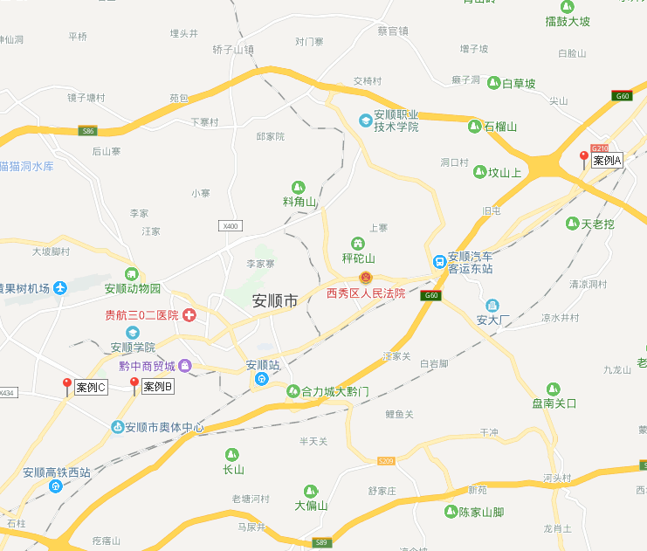

（转下页）
表1：比较因素条件说明及指数表
比较因素 |  | 咨询对象 |  | 案例：A |  | 案例：B |  | 案例：C
 |  | 安顺市西秀区塔山广场 | 系数 | 安顺市西秀七眼桥镇兴隆村一宗商业用地 | 系数 | 安顺市黄果树大街与开八号路交叉口东侧一宗商业用地 | 系数 | 安顺市开发区西航大道与星火路交叉口北侧一宗商业用地 | 系数
交易时间 |  | 2018-11-20 | 100 | 2018-04-19 | 98 | 2016-11-23 | 92 | 2016-10-14 | 92
市场状况 |  | 正常 | 100 | 正常 | 100 | 正常 | 100 | 正常 | 100
权益状况 | 用途 | 商业 | 100 | 商业 | 100 | 商业 | 100 | 商业 | 100
权益状况 | 土地使用年限 | 30.31年 | 100 | 40年 | 111 | 40年 | 111 | 40年 | 111
权益状况 | 容积率 | 1 | 100 | 1.1 | 100 | 2.66 | 102 | 4.5 | 104
区位状况 | 商业繁华度 | 较好 | 100 | 一般 | 90 | 一般 | 90 | 一般 | 90
区位状况 | 交通便捷度 | 一般 | 100 | 一般 | 100 | 一般 | 100 | 一般 | 100
区位状况 | 区域土地利用方向 | 一般 | 100 | 一般 | 100 | 一般 | 100 | 一般 | 100
区位状况 | 自然及人文环境状况 | 一般 | 100 | 一般 | 100 | 一般 | 100 | 一般 | 100
区位状况 | 公共服务配套设施 | 较好 | 100 | 一般 | 90 | 一般 | 90 | 一般 | 90
区位状况 | 基础设施水平 | 六通 | 100 | 六通 | 100 | 六通 | 100 | 六通 | 100
实物状况 | 宗地面积（m²） | 4196 | 100 | 35585.77 | 100 | 42061.8 | 100 | 9728.65 | 100
实物状况 | 临街宽度及深度 | 较适宜 | 100 | 较适宜 | 100 | 较适宜 | 100 | 较适宜 | 100
实物状况 | 宗地开发程度 | 五通一平 | 100 | 五通一平 | 100 | 五通一平 | 100 | 五通一平 | 100
实物状况 | 工程地质条件 | 较好 | 100 | 较好 | 100 | 较好 | 100 | 较好 | 100

表2：因素修正及调整系数表
比较因素 |  | 案例：A |  | 案例：B |  | 案例：C
交易情况 |  | 100/ | 98 | 100/ | 92 | 100/ | 92
市场状况 |  | 100/ | 100 | 100/ | 100 | 100/ | 100
权益状况 | 用途 | 100/ | 100 | 100/ | 100 | 100/ | 100
权益状况 | 土地使用年限 | 100/ | 111 | 100/ | 111 | 100/ | 111
权益状况 | 容积率 | 100/ | 100 | 100/ | 102 | 100/ | 104
区位状况 | 商业繁华度 | 100/ | 90 | 100/ | 90 | 100/ | 90
区位状况 | 交通便捷度 | 100/ | 100 | 100/ | 100 | 100/ | 100
区位状况 | 区域土地利用方向 | 100/ | 100 | 100/ | 100 | 100/ | 100
区位状况 | 自然及人文环境状况 | 100/ | 100 | 100/ | 100 | 100/ | 100
区位状况 | 公共服务配套设施 | 100/ | 90 | 100/ | 90 | 100/ | 90
区位状况 | 基础设施水平 | 100/ | 100 | 100/ | 100 | 100/ | 100
实物状况 | 宗地面积 | 100/ | 100 | 100/ | 100 | 100/ | 100
实物状况 | 临街宽度及深度 | 100/ | 100 | 100/ | 100 | 100/ | 100
实物状况 | 宗地开发程度 | 100/ | 100 | 100/ | 100 | 100/ | 100
实物状况 | 工程地质条件 | 100/ | 100 | 100/ | 100 | 100/ | 100
成交价格（单位面积地价，元/平方米） |  | 1635.2 |  | 1465 |  | 1338.09
比较价值（单位面积地价，元/平方米） |  | 1856 |  | 1736 |  | 1555

本次咨询所选取的各可比案例与咨询对象相似程度接近；通过前述各因素的修正及调整，各可比案例比较价值差异程度较小。因此，本次咨询取三个比较价值的简单算术平均值作为咨询对象的最终结果。
单位面积地价＝（1856＋1736＋1555）÷3＝1716（元/平方米）
比较价值＝1716×4196÷10000＝720（万元）

（二）收益法
1.地上部分
（1）租金收入
根据评估专业人员对同区域同类物业租赁情况的调查，并结合咨询对象自身情况，确定其租金水平平均为7元/天·平方米。
（2）收益期内收益价值计算
序号 | 项目 | 数额（万元） | 计算公式 | 取费标准
A | 未来第一年年总收益 | 126 | 租金×建筑面积×天数×（1-空置率） | 租金（元/㎡·天） | 7
 |  |  |  | 建筑面积（㎡） | 550
 |  |  |  | 天数（天） | 365
 |  |  |  | 空置率（%） | 10
B | 建筑物现值 | 395 | 建筑物重置价值(V_{建})×成新度 | 成新度（%） | 85
（A） | 建造成本 | 275 | 建安费用+勘察设计和前期工程费+公共配套设施费用+红线内基础设施建设费+相关税费
a | 建安费用 | 14 | 建安单价×建筑面积 | 建安单价（元/㎡） | 5000
b | 勘察设计和前期工程费 | 0 | 建安费用×费率 | 费率（%） | 5.0%
c | 公共配套设施费用 | 11 | 建安费用×费率 | 费率（%） | 不计取
d | 红线内市政基础设施费 | 4 | 建筑面积×取费标准 | 费率（元/㎡） | 200
e | 相关税费 | 304 | 建安费用×费率 | 费率（%） | 1.5%
（B） | 管理费用 | 9 | 建造成本×费率 | 费率（%） | 3
（C） | 销售费用 | 0.003 V_{建} | 建筑物重置价值(V_{建})×费率 | 销售费率（%） | 3
（D） | 贷款利息 | 14＋0.0014 V_{建} | 采用复利计息
a | （A）及（B）项产生的利息 | 14 | 建造成本、管理费用及销售费用于建设期内均匀投入 | 建设周期（年） | 2
b | 销售费用产生的利息 | 0.0014 | 建造成本、管理费用及销售费用于建设期内均匀投入 | 利息（%） | 4.75
（E） | 利润 | 94＋0.009 V_{建} | （建造成本+管理费用+销售费用）×利润率
a | （A）-（C）项产生的利润 | 94 | （建造成本+管理费用）×利润率 | 利润率（%） | 30
b | 销售费用产生的利润 | 0.009 V_{建} | 销售费用×利润率 | 利润率（%） | 30
（F） | 销售税费 | 0.0533 V_{建} | 建筑物重置价值(V_{建})×费率÷(1+5%) | 费率（%） | 5.6
（G） | 建筑物重置价值(V_{建}) | 465 | 建造成本+管理费用+销售费用+利息+利润+销售税费
C | 年经营费用 | 33 | 税费+维修费+保险费+管理费
（A） | 税 费 | 22.8 | 两税两费+房产税+城镇土地使用税
a | 两税两费 | 6.72 | 年总收益×费率 | 费率（%） | 5.6
b | 房产税 | 15.12 | 房产原值×（1-30%）×费率 | 费率（%） | 12
c | 城镇土地使用税 | 0.99 | 土地面积×取费标准 | 纳税标准（元/㎡） | 18
 |  |  |  | 土地面积（㎡） | 550
（B） | 维修费 | 7 | 建筑物重置价值(V_{建})×维修费率 | 费率（%） | 1.5
（C） | 保险费 | 0.6 | 建筑物现值×保险费率 | 费率（%） | 0.15
（D） | 管理费用 | 2.5 | 年总收益×费率 | 费率（%） | 2
D | 房地产未来第一年净收益 | 93 | 年总收益-年经营费用
E | 收益期内收益价值 | 1922 | 房地产未来第一年净收益×[1-（(1+g)/(1+Y)） ^n ]/(Y-g) | 报酬率（Y） | 5.5
 |  |  |  | 收益年期(n) | 30.31
 |  |  |  | 年增长比率(g) | 3

（3）建筑物在收益期结束时的价值折现到价值时点的价值
依据前述计算，咨询对象建筑物重置价值为465万元。至收益期结束，按照直线折旧方式计算的成新率较低，无法保障建筑物的正常使用。收益法的使用前提是房地产可获取正常收益，通过正常维护保养，建筑物应处于正常使用状态。因此，本次咨询设定建筑物至收益期结束时的成新率为40%。本次咨询取建筑物报酬率9%。则有：
V_{s}＝465×40%÷(1＋Y) ^{n}＝14（万元）
（4）收益价值
收益价值＝1922＋14＝1936（万元）
2.地下部分
（1）租金收入
根据评估专业人员对同区域同类物业租赁情况的调查，并结合咨询对象自身情况，确定其租金水平平均为3元/天·平方米。
（2）收益期内收益价值计算
序号 | 项目 | 数额（万元） | 计算公式 | 取费标准
A | 未来第一年年总收益 | 359 | 租金×建筑面积×天数×（1-空置率） | 租金（元/㎡·天） | 3
 |  |  |  | 建筑面积（㎡） | 3646
 |  |  |  | 天数（天） | 365
 |  |  |  | 空置率（%） | 10
B | 建筑物现值 | 2765 | 建筑物重置价值(V_{建})×成新度 | 成新度（%） | 85
（A） | 建造成本 | 2188 | 建安费用+勘察设计和前期工程费+公共配套设施费用+红线内基础设施建设费+相关税费
a | 建安费用 | 109 | 建安单价×建筑面积 | 建安单价（元/㎡） | 6000
b | 勘察设计和前期工程费 | 0 | 建安费用×费率 | 费率（%） | 5.0%
c | 公共配套设施费用 | 73 | 建安费用×费率 | 费率（%） | 不计取
d | 红线内市政基础设施费 | 33 | 建筑面积×取费标准 | 费率（元/㎡） | 200
e | 相关税费 | 2403 | 建安费用×费率 | 费率（%） | 1.5%
（B） | 管理费用 | 72 | 建造成本×费率 | 费率（%） | 3
（C） | 销售费用 | 0.03 V_{建} | 建筑物重置价值(V_{建})×费率 | 销售费率（%） | 3
（D） | 贷款利息 | 117＋0.0014 V_{建} | 采用复利计息
a | （A）及（B）项产生的利息 | 117 | 建造成本、管理费用及销售费用于建设期内均匀投入 | 建设周期（年） | 2
b | 销售费用产生的利息 | 0.0014 V_{建} | 建造成本、管理费用及销售费用于建设期内均匀投入 | 利息（%） | 4.75
（E） | 利润 | 371＋0.0045 V_{建} | （建造成本+管理费用+销售费用）×利润率
a | （A）-（C）项产生的利润 | 371 | （建造成本+管理费用）×利润率 | 利润率（%） | 15
b | 销售费用产生的利润 | 0.0045 V_{建} | 销售费用×利润率 | 利润率（%） | 15
（F） | 销售税费 | 0.0533 V_{建} | 建筑物重置价值(V_{建})×费率÷(1+5%) | 费率（%） | 5.6
（G） | 建筑物重置价值(V_{建}) | 3253 | 建造成本+管理费用+销售费用+利息+利润+销售税费
C | 年经营费用 | 129 | 税费+维修费+保险费+管理费
（A） | 税 费 | 68.8 | 两税两费+房产税+城镇土地使用税
a | 两税两费 | 19.15 | 年总收益×费率 | 费率（%） | 5.6
b | 房产税 | 43.08 | 房产原值×（1-30%）×费率 | 费率（%） | 12
c | 城镇土地使用税 | 6.56 | 土地面积×取费标准 | 纳税标准（元/㎡） | 18
 |  |  |  | 土地面积（㎡） | 3646
（B） | 维修费 | 48.8 | 建筑物重置价值(V_{建})×维修费率 | 费率（%） | 1.5
（C） | 保险费 | 4.1 | 建筑物现值×保险费率 | 费率（%） | 0.15
（D） | 管理费用 | 7.2 | 年总收益×费率 | 费率（%） | 2
D | 房地产未来第一年净收益 | 230 | 年总收益-年经营费用
E | 收益期内收益价值 | 4753 | 房地产未来第一年净收益×[1-（(1+g)/(1+Y)） ^n ]/(Y-g) | 报酬率（Y） | 5.5
 |  |  |  | 收益年期(n) | 30.31
 |  |  |  | 年增长比率(g) | 3

（3）建筑物在收益期结束时的价值折现到价值时点的价值
依据前述计算，咨询对象建筑物重置价值为3253万元。至收益期结束，按照直线折旧方式计算的成新率较低，无法保障建筑物的正常使用。收益法的使用前提是房地产可获取正常收益，通过正常维护保养，建筑物应处于正常使用状态。因此，本次咨询设定建筑物至收益期结束时的成新率为40%。本次咨询取建筑物报酬率9%。则有：
V_{s}＝3253×40%÷(1＋Y) ^{n}＝95（万元）
（4）收益价值
收益价值＝4753＋95＝4848（万元）
3.咨询对象收益价值
咨询对象收益价值＝地上部分＋地下部分＝1936＋4848＝6784（万元）

五、估算结论
收益法的估算结果较成本法适用性更强且估算结果更具现势性，故，本次咨询成本法取权重为30%，收益法取权重为70%，则有：
房地产市场价值＝4252×30%＋6784×70%＝6024（万元）
房地产楼面单价＝6024×10000÷4196＝14357（元/平方米）
评估专业人员以市场调研获取的信息为依据，按照国家和安顺市相关政策法规、制度进行调整，以安顺市城市建设投资有限责任公司提供的资料为依据，选用成本法和收益法进行测算，通过仔细测算和认真分析各种影响房地产价格的因素，确定咨询对象于估算基准日（2018年11月20日）的房地产市场价值为6024万元。但因市场情况复杂，实际价格将受买卖双方对项目心理预期的影响，会在评估价值的基础上出现一定范围内的上下浮动，浮动±10%为合理范围。在各种预测不能完全实现的情况下，要对各个估算价格进行重新测算。

附 件
- 咨询对象所在位置示意图
- 咨询对象实地查勘情况和相关照片
- 《国有土地使用证》[安国用（2009）第052、053号]
- 《协议》
- 《项目情况说明》
- 委托人《营业执照（副本）》复印件
- 土地使用权人《营业执照（副本）》复印件
- 房地产估价机构《营业执照（副本）》复印件
- 估价机构资质证书复印件
- 评估专业人员执业证书复印件

